САНКТ-ПЕТЕРБУРГСКИЙ НАЦИОНАЛЬНЫЙ
ИССЛЕДРОВАТЕЛЬСКИЙ
УНИВЕРСИТЕТ ИТМО
Факультет программной инженерии и компьютерной техники
Направление подготовки 09.03.04 Программная инженерия
Дисциплина «Моделирование»

Отчёт
По лабораторной работе №1
«Обработка результатов измерений:
статистический анализ числовой последовательности»
По моделированию
Вариант: 281

Выполнил:
студент 3 курса
Кудияш Егор Михайлович
Группа: P3307
Принял:
Тропченко Андрей Алексеевич
Отчёт принят «__»_____2025 г.
Оценка: ___________

г. Санкт-Петербург, 2025

Задание

Цель работы

Изучение методов обработки и статистического анализа результатов измерений на примере заданной числовой последовательности путем оценки числовых моментов и выявления свойств последовательности на основе корреляционного анализа, а также аппроксимация закона распределения заданной последовательности по двум числовым моментам случайной величины.

Содержание отчета
- Оценки математического ожидания, дисперсии, среднеквадратического отклонения, коэффициента вариации заданной числовой последовательности и доверительные интервалы для оценки математического ожидания с доверительными вероятностями 0,9; 0,95 и 0,99, в таблице (форма 1);
- График (график 1) значений заданной числовой последовательности с результатами анализа характера числовой последовательности (возрастающая, убывающая, периодичная и т.п.);
- Результаты автокорреляционного анализа (значения коэффициентов автокорреляции со сдвигом 1, 2, 3, …, 10), представленные как в числовом (форма 3), так и графическом виде, с обоснованным выводом о характере заданной числовой последовательности (можно ли ее считать случайной);
- Гистограмма распределения частот для заданной числовой последовательности (график 2);
- Параметры, рассчитанные по двум начальным моментам и определяющие вид аппроксимирующего закона распределения заданной случайной последовательности (равномерный; экспоненциальный; нормированный Эрланга; гипоэкспоненциальный; гиперэкспоненциальный);
- Описание алгоритма (программы) формирования аппроксимирующего закона распределения и расчета значений всех числовых характеристик с иллюстрацией (при защите отчета) его работоспособности;
- Выводы по результатам сравнения сгенерированной в соответствии с полученным аппроксимирующим законом распределения последовательности случайных величин и заданной числовой последовательности, а именно:
  - Сравнения плотности распределения аппроксимирующего закона с гистограммой распределения частот для исходной числовой последовательности (график 3);
  - Расчета числовых характеристик сгенерированной в соответствии с аппроксимирующим законом распределения случайной последовательности: математического ожидания, дисперсии, среднеквадратического отклонения, коэффициента вариации (представленные в таблице по форме 2) и коэффициентов автокорреляции при разных значениях сдвигов (в таблице по форме 3), а также сравнения (в %) полученных значений со значениями, рассчитанными для заданной числовой последовательности;
  - Проведения корреляционного анализа сгенерированной в соответствии с аппроксимирующим законом распределения последовательности случайных величин и заданной числовой последовательности на основе коэффициента корреляции.
- По каждому из перечисленных выше пунктов отчета должны быть сформулированы результативные выводы и заключения.

Ход работы

Этап 1.
Оценки математического ожидания, дисперсии, среднеквадратического отклонения, коэффициента вариации заданной числовой последовательности и доверительные интервалы для оценки математического ожидания с доверительными вероятностями 0,9; 0,95 и 0,99, в таблице:

Характеристика |  | Количество случайных величин
Характеристика |  | 10 | 20 | 50 | 100 | 200 | 300
Мат. ож. | Знач, | 12,162 | 12,585 | 13,957 | 16,731 | 14,749 | 15,234
Мат. ож. | % | -20,164 | -17,388 | -8,381 | 9,829 | -3,179 | 15,234
Дов. инт. (0,9) | Знач, | ±8,771432937 | ±6,080110644 | ±4,670649985 | ±5,185483977 | ±3,012671949 | ±2,629378537
Дов. инт. (0,9) | % | 233,593 | 131,238 | 77,633 | 97,213 | 14,577 | ±2,629378537
Дов. инт. (0,95) | Знач, | ±10,451807 | ±7,244898689 | ±5,565422725 | ±6,178885264 | ±3,589820043 | ±3,133097772
Дов. инт. (0,95) | % | 233,593 | 131,238 | 77,633 | 97,213 | 14,577 | ±3,133097772
Дов. инт. (0,99) | Знач, | ±13,73600278 | ±9,521410848 | ±7,314205289 | ±8,120431728 | ±4,717823253 | ±4,117588443
Дов. инт. (0,99) | % | 233,593 | 131,238 | 77,633 | 97,213 | 14,577 | ±4,117588443
Дисперсия | Знач, | 284,3718353 | 273,2740839 | 403,1532232 | 993,8574091 | 670,9330253 | 766,6073311
Дисперсия | % | -62,905 | -64,353 | -47,411 | 29,644 | -12,480 | 766,6073311
С. к. о. | Знач, | 16,86332812 | 16,53100372 | 20,07867583 | 31,52550411 | 25,9023749 | 27,68767472
С. к. о. | % | -39,094 | -40,295 | -27,482 | 13,861 | -6,448 | 27,68767472
К-т вариации | Знач, | 1,3865588 | 1,313563826 | 1,438615902 | 1,884259267 | 1,756168818 | 1,817534657
К-т вариации | % | -23,712 | -27,728 | -20,848 | 3,671 | -3,376 | 1,817534657
форма 1

% – относительные отклонения полученных значений от наилучших значений, полагая, что наилучшими (эталонными) являются значения, рассчитанные для наиболее представительной выборки из трехсот случайных величин.

Вывод из 1 этапа: При увеличении объёма выборки значения усредняются и становятся стабильнее - среднее стремится к ≈ 16, а доверительные интервалы сужаются, что говорит о росте точности оценок. Дисперсия и стандартное отклонение показывают значительный разброс значений, а коэффициент вариации (более 1) указывает на высокую изменчивость последовательности. В целом можно сказать, что данные сильно колеблются, но при большом числе наблюдений оценки становятся надёжными.

Этап 2.
Значений заданной числовой последовательности с результатами анализа характера числовой последовательности.

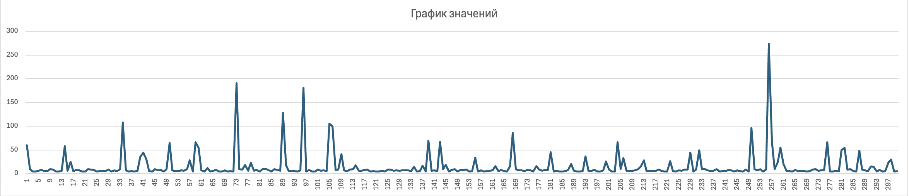
график 1 (рис. 1)

Вывод из 2 этапа: График показывает, что последовательность случайная и непериодическая. Большинство значений небольшие, но встречаются редкие сильные всплески, без явной закономерности.

Этап 3.
Результаты автокорреляционного анализа (значения коэффициентов автокорреляции со сдвигом 1, 2, 3, …), представленные как в числовом (форма 3), так и графическом виде.
Сдвиг ЧП | 1 | 2 | 3 | 4 | 5 | 6 | 7 | 8 | 9 | 10
К-т АК | 0,0686 | -0,0665 | -0,0257 | 0,0021 | -0,0325 | 0,0566 | 0,0555 | -0,0744 | 0,0264 | 0,0234
форма 3
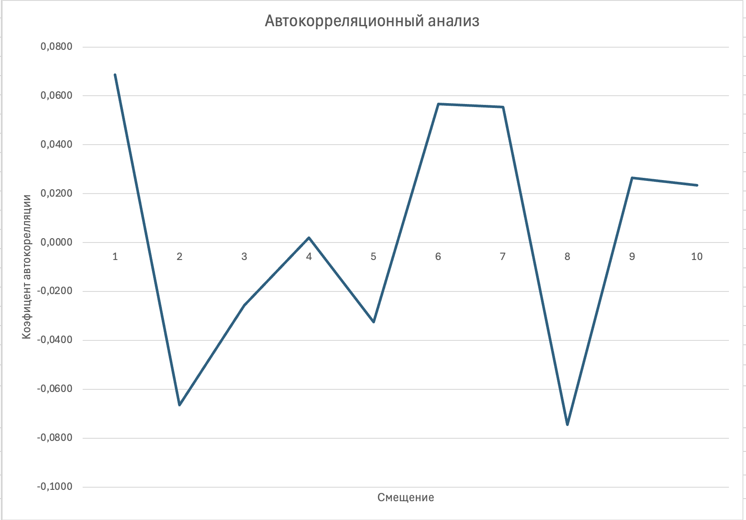
(рис. 2)

Вывод из 3 этапа: Коэффициенты автокорреляции близки к нулю, что говорит об отсутствии заметной связи между элементами. Последовательность можно считать случайной.

Этап 4.
Гистограмма распределения частот для заданной числовой последовательности.
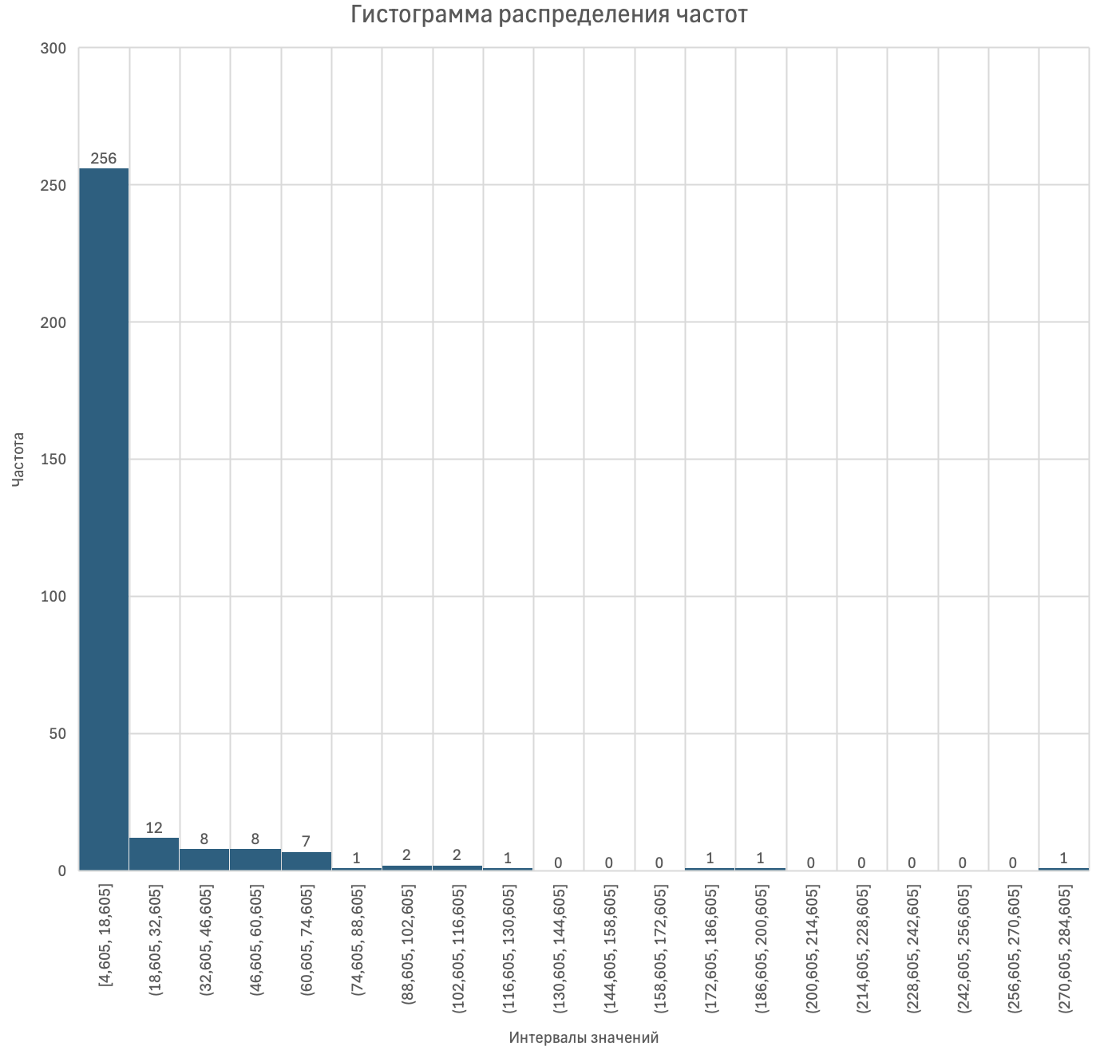
график 2 (рис. 3)

Вывод из 4 этапа: Исходя из гистограммы мы можем видеть, что большая часть значений располагается в промежутке [4.605 ;18.605] – 256 значений. 35 значений в промежутке (18.605;74.605] и единичные выбросы (74.605;284.605].

Коэффициент вариации составляет примерно 1.8, что больше 1. Это говорит о высокой изменчивости данных и позволяет предположить, что закон распределения числовой последовательности - гиперэкспоненциальный.

5 этап.
Параметры, рассчитанные по двум начальным моментам и определяющие вид аппроксимирующего закона распределения заданной случайной последовательности (равномерный; экспоненциальный; нормированный Эрланга; гипоэкспоненциальный; гиперэкспоненциальный).

Для данной по варианту выборки коэффициент вариации больше единицы, следовательно, для аппроксимации последовательности будем использовать гиперэкспоненциальный закон.

Значения математического ожидания t = M(X) = 15.23
Коэффициента вариации v = 1.81753466

$$q≤\frac{2}{1+v^{2}}≈0.378$$

Выберем q = 0,18, тогда:
$$t_{1}=\left[1+\sqrt{\frac{1-q}{2q}\left(v^{2}-1\right)}\right]t=1,94t$$

$$t_{2}=\left[1-\sqrt{\frac{q}{2\left(1-q\right)}\left(v^{2}-1\right)}\right]t=0,56t$$

где t – математическое ожидание

Соответственно, получаем следующий аппроксимирующий закон распределения:

$$F\left(r1,r2\right)=t1*\left(-1\right)* ln\left(1-r2\right) при r1<q$$
$$F\left(r1,r2\right)=t2*\left(-1\right)* ln\left(1-r2\right) при r1≥q$$

Вывод из 5 этапа: Исходя из прошлого этапа и вычислений в данном этапе, можем сказать, что аппроксимирующий закон распределения данной ЧП: гиперэкспоненциальный.

6 этап.
Описание алгоритма (программы) формирования аппроксимирующего закона распределения и расчета значений всех числовых характеристик с иллюстрацией (при защите отчета) его работоспособности.

Описание:
Для генерации случайной последовательности в Python программа сначала вычисляет два параметра t1 и t2​ гиперэкспоненциального распределения на основе заданного среднего t, коэффициента вариации v и вероятности q. Затем с помощью numpy.random.rand генерируются два массива случайных чисел от 0 до 1. На основе этих массивов формируется итоговая последовательность: алгоритм перебирает значения, если выбранное значение первого массива меньше q, применяется множитель t1​, иначе — t2​, с последующей логарифмической трансформацией.

import numpy as np
import pandas as pd

def generate_custom_hyperexponential(n, t, v, q):
"""
Генератор случайных величин по аппроксимирующему закону с t1, t2 и q.

Параметры:
- n: количество значений
- t: математическое ожидание
- v: коэффициент вариации
- q: порог вероятности (по умолчанию 0.2)
- random_seed: для воспроизводимости
"""
# Вычисляем t1 и t2 по формулам
t1 = t * (1 + np.sqrt((1 - q) / (2 * q) * (v**2 - 1)))
t2 = t * (1 - np.sqrt(q / (2 * (1 - q)) * (v**2 - 1)))

# Генерация случайных чисел
r1 = np.random.rand(n)
r2 = np.random.rand(n)

# Генерация величин
x = np.where(r1 < q, t1 * (-np.log(1 - r2)), t2 * (-np.log(1 - r2)))

return x

if __name__ == "__main__":
# Параметры
t = 9.36
v = 2.535426812
q = 0.18
n = 300

data = generate_custom_hyperexponential(n, t, v, q)

# Сохраняем в Excel
df = pd.DataFrame(data, columns=["Values"])
df.to_excel("custom_generator_data.xlsx", index=False, float_format="%.15f")

print("Генерация завершена. Данные сохранены в 'custom_generator_data.xlsx'.")

Вывод из 6 этапа: В результате мне удалось написать программу, которая генерирует массив из 300 случайных чисел, аппроксимирующих заданный гиперэкспоненциальный закон.

7 этап.

Выводы по результатам сравнения сгенерированной в соответствии с полученным аппроксимирующим законом распределения последовательности случайных величин и заданной числовой̆ последовательности.

Закон распределения: гиперэкспоненциальный закон
Характеристика |  | Количество случайных величин
Характеристика |  | 10 | 20 | 50 | 100 | 200 | 300
Мат. ож. | Знач, | 9,357 | 5,490 | 8,288 | 8,978 | 9,386 | 10,821
Мат. ож. | % | -0,026 | -41,346 | -11,454 | -4,075 | 0,279 | 15,607
Дов. инт. (0,9) | Знач, | ±7,20818705 | ±3,8123044 | ±4,1282133 | ±4,36979161 | ±2,89492557 | ±2,556686462
Дов. инт. (0,9) | % | 219,846 | 69,162 | 83,179 | 93,899 | 28,455 | 13,447
Дов. инт. (0,95) | Знач, | ±8,58908463 | ±4,54264088 | ±4,91906955 | ±5,20692786 | ±3,44951658 | ±3,046479822
Дов. инт. (0,95) | % | 219,846 | 69,162 | 83,179 | 93,899 | 28,455 | 13,447
Дов. инт. (0,99) | Знач, | ±11,2879706 | ±5,9700421 | ±6,46475323 | ±6,84306318 | ±4,53343325 | ±4,003753161
Дов. инт. (0,99) | % | 219,846 | 69,162 | 83,179 | 93,899 | 28,455 | 13,447
Дисперсия | Знач, | 192,042602 | 107,436196 | 314,948648 | 705,776088 | 619,512804 | 724,8058412
Дисперсия | % | -65,900 | -80,923 | -44,075 | 25,323 | 10,005 | 28,702
С. к. о. | Знач, | 13,8579436 | 10,3651433 | 17,7467926 | 26,5664467 | 24,8900142 | 26,92221835
С. к. о. | % | -41,604 | -56,323 | -25,217 | 11,948 | 4,883 | 13,447
К-т вариации | Знач, | 1,48096623 | 1,88802112 | 2,1413218 | 2,95892517 | 2,65182906 | 2,488054112
К-т вариации | % | -41,589 | -25,534 | -15,544 | 16,703 | 4,591 | -1,868
форма 2

Результаты расчётов показывают, что сгенерированная по гиперэкспоненциальному закону последовательность хорошо воспроизводит характеристики исходной. Средние значения и доверительные интервалы близки, различия находятся в допустимых пределах. При увеличении объёма выборки оценки становятся более точными, а дисперсия и коэффициент вариации сходятся к значениям исходной последовательности. Незначительные расхождения при малых объёмах объясняются случайными колебаниями и особенностями распределения. В целом аппроксимация можно считать успешной.

(рис. 4)

Сравнив рис. 1 и рис. 4, можно сделать вывод о том, что ЧП похожи.
Так же, как на исходном графике значений можно заметить группировку всплесков.

(рис. 5)

При сравнении полученных гистограмм убеждаемся, что полученная нами ЧП похожа на исходную.

Таким образом, мы доказали, что выбранная аппроксимация подходит.

Сдвиг ЧП | 1 | 2 | 3 | 4 | 5 | 6 | 7 | 8 | 9 | 10
К-т АК | 0,0448 | -0,0265 | 0,0821 | 0,1392 | 0,0114 | -0,0516 | -0,0845 | -0,0647 | -0,0545 | -0,0604
форма 3

(рис. 6)

Так как коэффициент автокорреляции интервалов от 1 до 10 приближены к нулю, за исключением значения при 4 (0,1392), которое может свидетельствовать о локальной зависимости, можно сказать, что выборка случайна.

Коэффициент корреляции между двумя числовыми последовательностями:

$$r=\frac{\sum_{i=1}^{n}{(x_{i}-\underline{x})(y_{i}-\underline{y})}}{\sqrt{\sum_{i=1}^{n}{{\left(x_{i}-\overline{x}\right)}^{2}}*\sum_{i=1}^{n}{{\left(y_{i}-\overline{y}\right)}^{2}}}}=-0.002$$

Для исходной и сгенерированной ЧП мы рассчитали корреляционную зависимость. Можно сделать вывод, что корреляции между исходной и сгенерированной случайной последовательностями нет, тк r ближе всего к 0.

Вывод из 7 этапа: Сравнение гистограммы частот исходной числовой последовательности с плотностью гиперэкспоненциального распределения показало, что исходные данные соответствуют аппроксимирующему гиперэкспоненциальному закону. Анализ числовых характеристик исходной и сгенерированной последовательностей подтвердил их сходство.

Выводы
В ходе лабораторной работы была исследована заданная числовая последовательность и рассчитаны её основные статистические характеристики: математическое ожидание, дисперсия, среднеквадратическое отклонение и коэффициент вариации. Анализ графика и гистограммы показал отсутствие тенденции к возрастанию или убыванию, а также признаков периодичности, что указывает на случайный характер данных. По результатам автокорреляционного анализа последовательность также признана случайной. Коэффициент вариации составил примерно 1.8, поэтому для аппроксимации был выбран гиперэкспоненциальный закон распределения. На его основе была сгенерирована новая последовательность, близкая по характеристикам к исходной. Значения коэффициентов автокорреляции обеих последовательностей находятся вблизи нуля, что подтверждает независимость элементов и корректность аппроксимации.

